**Расчет НПС**

1. Перейдите в **раздел « Пользовательские сводки»** :

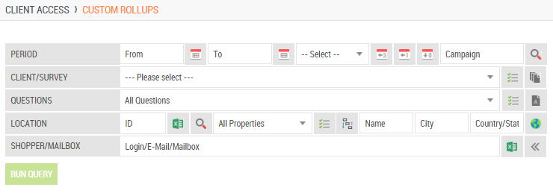

2. Фильтр для **анкетной** **формы** и **вопрос Net Promoter, в котором** вам нужны данные:

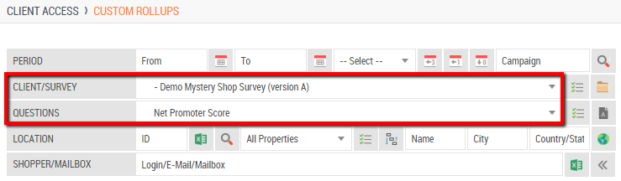

3. Выберите волну или укажите период, в котором вам нужны результаты:

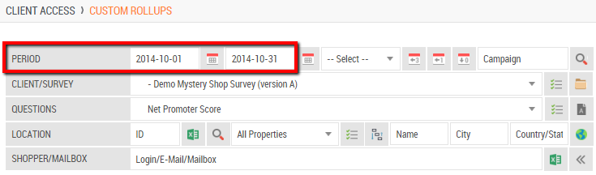

4. Выберите « **Текст ответа»** и « **Количество анкет»**  и нажмите кнопку «  **Запустить запрос»** :

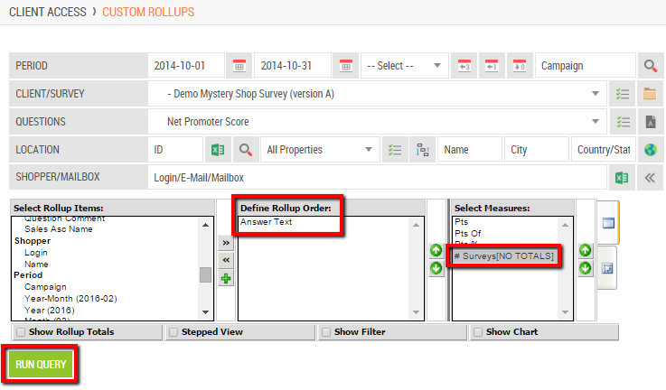

5. Загрузите **отчет Excel** :

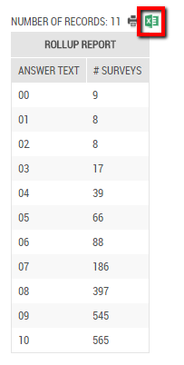

6. **Сумма** граф из **Surveys** :

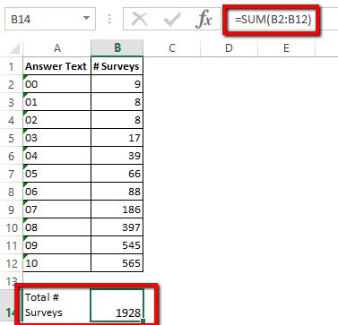

7. **Подсчитайте** количество **промоутеров** :

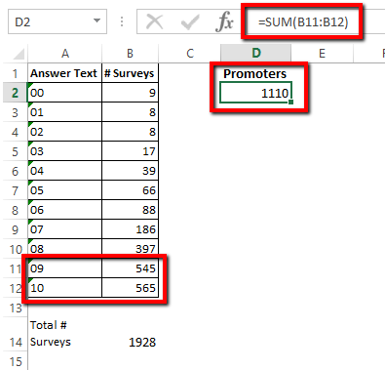

8. **Суммируйте** количество **детракторов** :

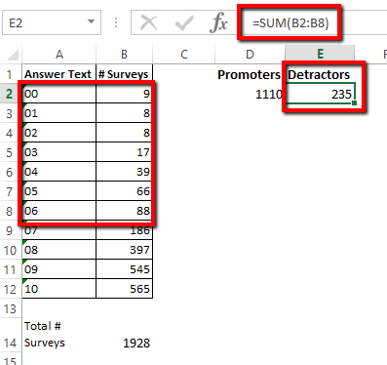

9. Определите, какой частью всего счета являются **Промоутеры** :

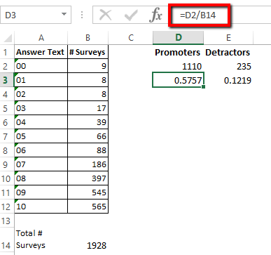

10. Определите, какая часть всего счета - это **детракторы** :

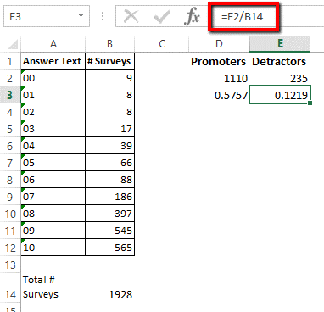

11. Вычтите **детракторов** от **промоутеров** :

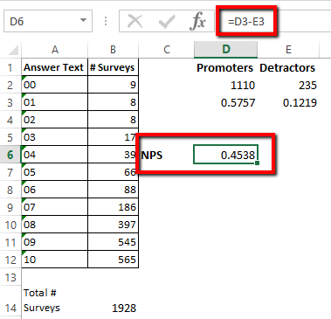

12. Умножьте на сотню, чтобы получить итоговый **счет Net Promoter** :

